**Uniwersytet Rzeszowski**

**Kolegium Nauk Przyrodniczych**

**Przedmiot:**

Wykład Monograficzny 2

**Dokumentacja użytkowa aplikacji:**

„Kino”

**Wykonali:**

Krzysztof Banaś, Kamil Dziok, Damian Gaworowski, Hubert Jakobsze, Łukasz Kwaśny

**Prowadzący:**

dr inż. Maksymilian Knap

Rzeszów, 20.01.2020

Spis treści

1. Opis systemu 2

2. Sposób instalacji aplikacji 2

3. Sposób instalacji aplikacji 4

4. Podsumowanie 10

# Opis systemu

Interfejs aplikacji “Kino” pozwala na rezerwowanie filmów, rejestracje użytkowników oraz logowanie, a z panelu administracyjnego dodawanie filmów, zarządzanie repertuarem, dodawanie pracowników oraz dla pracownika, a także administratora na drukowanie biletów już utworzonych rezerwacji. Serwis jest dostępny dla czterech typów użytkowników: niezalogowany, zalogowany, administrator, pracownik. Użytkownik niezalogowany może przeglądać repertuar oraz informacje kontaktowe kina. Użytkownik zalogowany ma dostęp do rezerwacji biletów. Pracownik może drukować zarezerwowane bilety. Natomiast administrator ma pełny dostęp do wszystkich funkcjonalności aplikacji.

# Sposób instalacji aplikacji

Przed uruchomieniem aplikacji należy pobrać i zainstalować jeszcze program XAMPP, (https://www.apachefriends.org/download.html) . Po pobraniu i zainstalowaniu programu, uruchamiamy z niego pilik xampp-control.exe po czym ukazuje się nam panel sterujący.

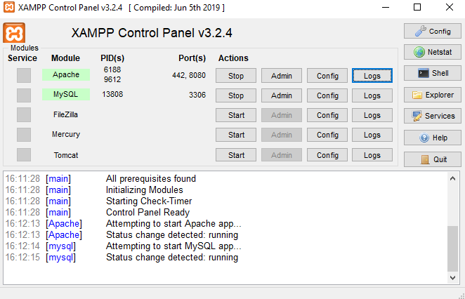

Wchodźmy w config w prawym górnym rogu i przełączamy Service and port settings i w zakładce Apache zmieniamy port na 8080.

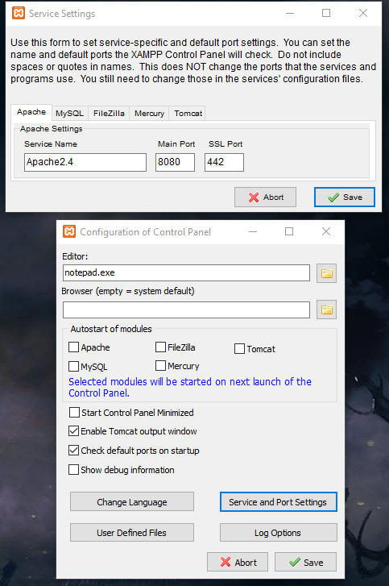

Następnie w głównym panelu klikamy na config przy ścieżce Apache i klikamy pierwszy odnośnik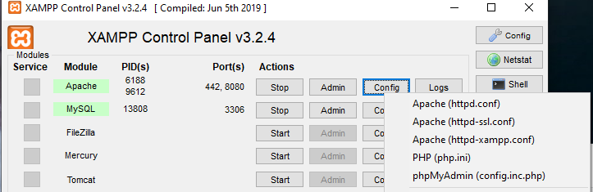

Po uruchomieniu szukamy linijki Listen i zmieniamy jej wartość na 8080. 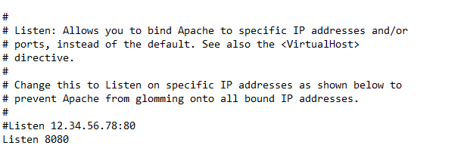

Na koniec kopiujemy projekt do folderu htdocs znajdującego się w miejscu instalacji XAMPP-a.

Aby uruchomić testy jednostkowe należy pobrać i zainstalować Composera (<https://getcomposer.org/>), testy należy uruchamiać w katalogu biznes projektu za pomocą polecenia ./vendor/bin/phpunit –testdox . Testy uruchamia się za pomocą terminala.

# Sposób instalacji aplikacji

Aplikacja „Kino” pozwala na przejrzenie aktualnego repertuaru na stronie głównej. Kliknięcie w przycisk zarezerwuj przenosi do logowania, jeśli nie jesteśmy zalogowani. Jeśli mamy konto to logujemy się do aplikacji, a jeśli nie to zakładamy nowe w zakładce zarejestruj.





Menu zawiera następujące zakładki, w zależności od tego czy użytkownik jest zalogowany: kino, zaloguj, zarejestruj, kontakt, gdzie przycisk kontakt przekierowywane nas do podstrony z informacjami o naszym kinie, a także cennik z cenami na dany dzień dla każdego rodzaju bieltu. Natomiast pozostałe przyciski służą do czynności odpowiednio związanych z ich nazwami.

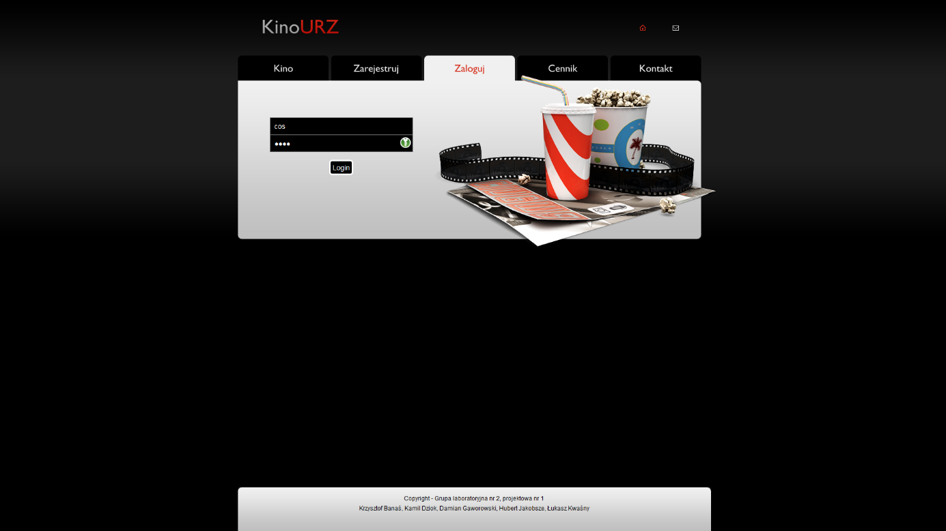

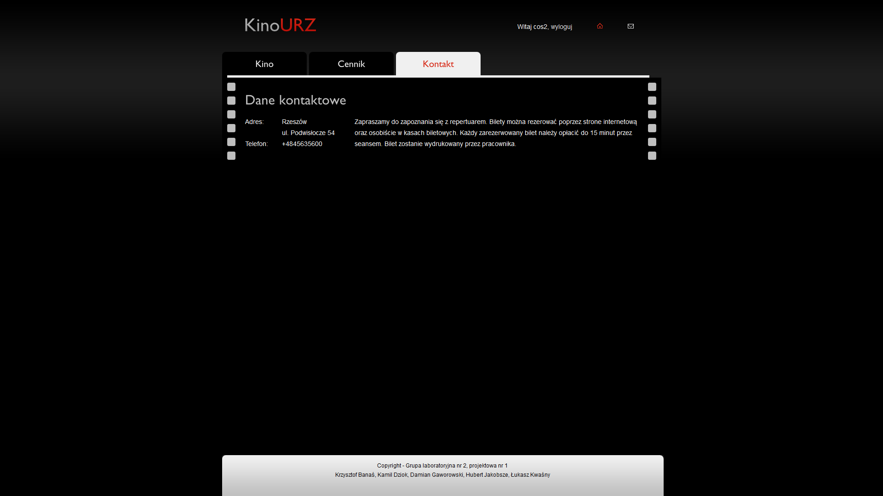

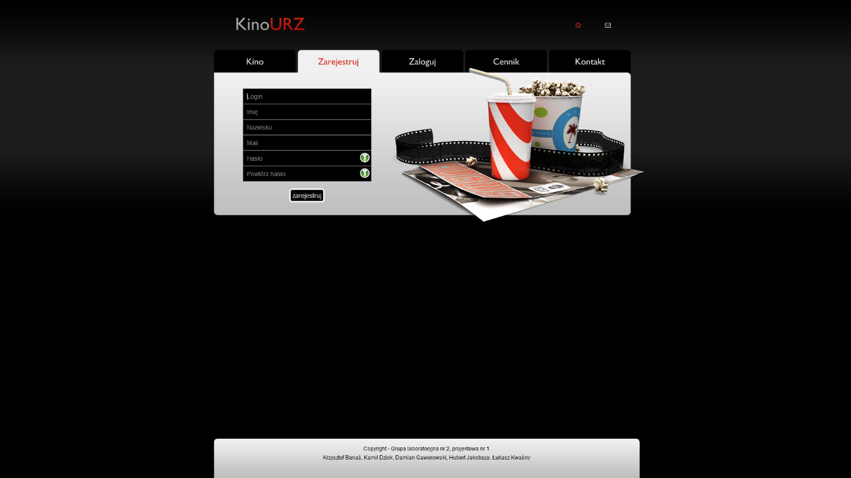

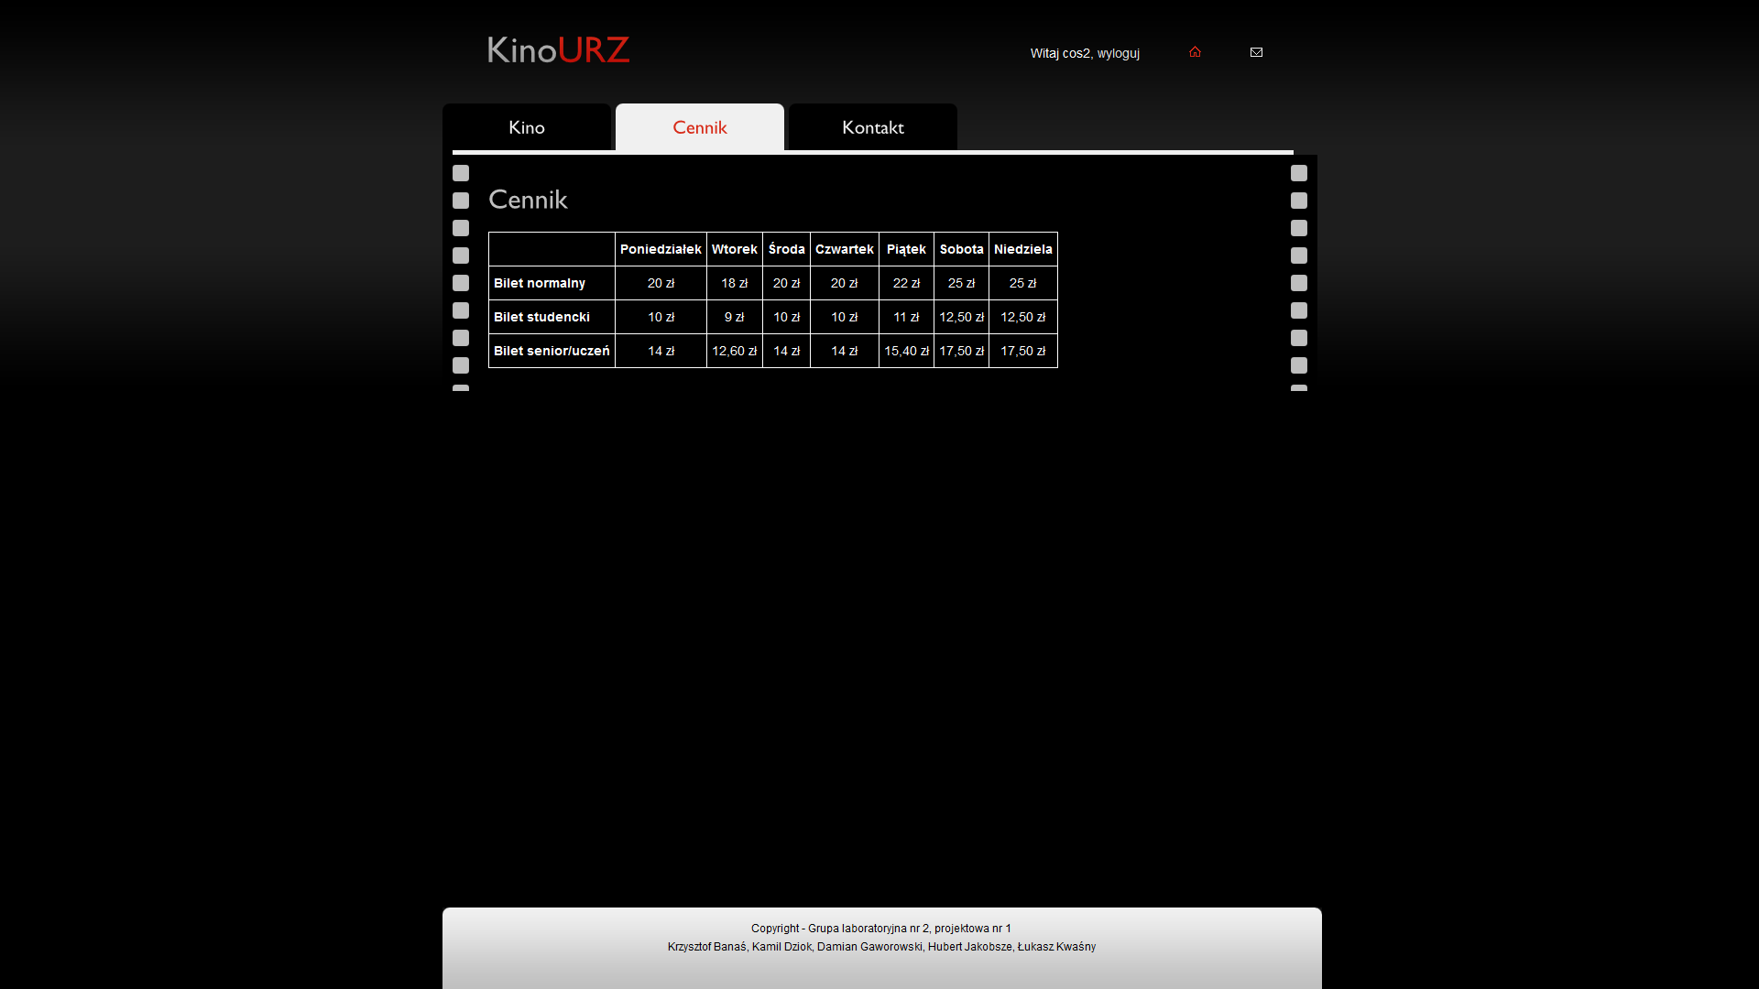

Kolejnym elementem jest panel pozwalający zarezerwować miejsce na seans uruchamia się go za pomocą przycisku zarezerwuj znajdujący się obok filmu po czym możemy rezerwować film wpisując dane osoby, która idzie na film oraz liczbę miejsc, a także liczbę poszczególnych ulg. Klikając wybierz możemy wybrać miejsca w zależności od liczby jaką rezerwujemy.

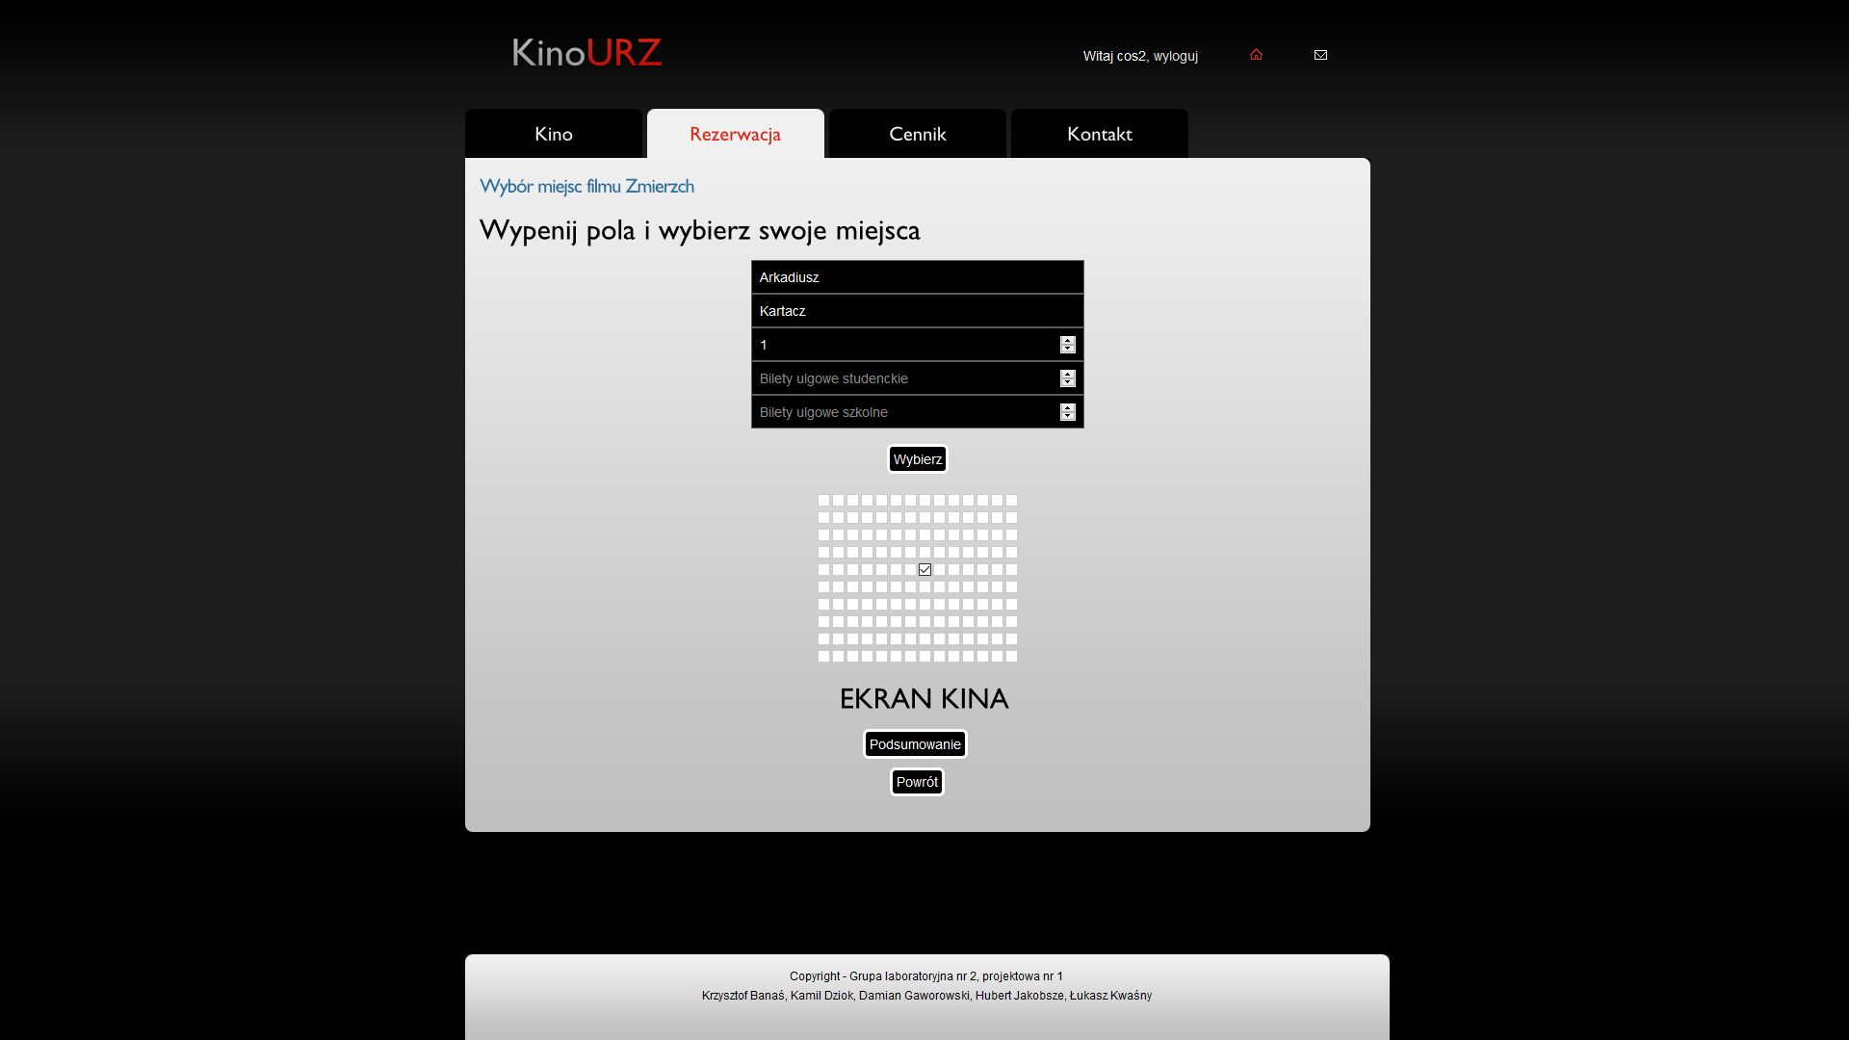

Następnie strona przechodzi do podsumowania rezerwacji, gdzie prezentowane się wszystkie wprowadzone dane i przycisk potwierdzający.

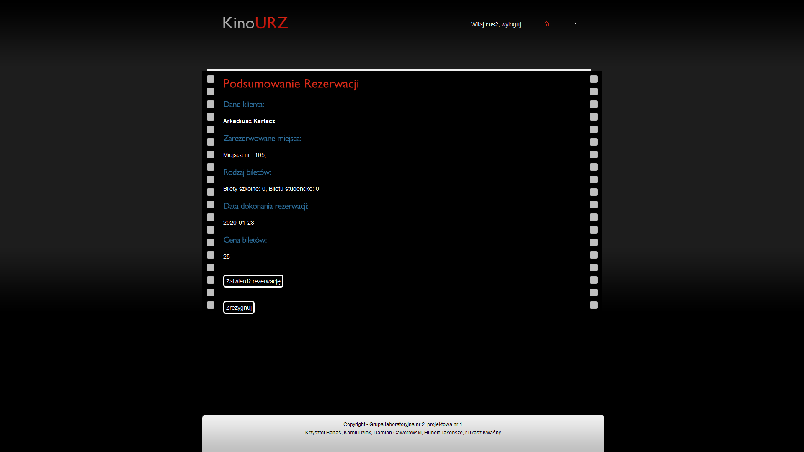

Następne funkcjonalności są przeznaczone dla pracowników i administratorów można do nich przejść za pomocą dedykowanego przycisku w prawym górnym rogu po uprzednim zalogowaniu się na odpowiednio pracownika lub administratora.

Teraz gdy zalogowaliśmy się jako administrator mamy dostęp do panelu pracownika, w którym możemy drukować zarezerwowane bilety.

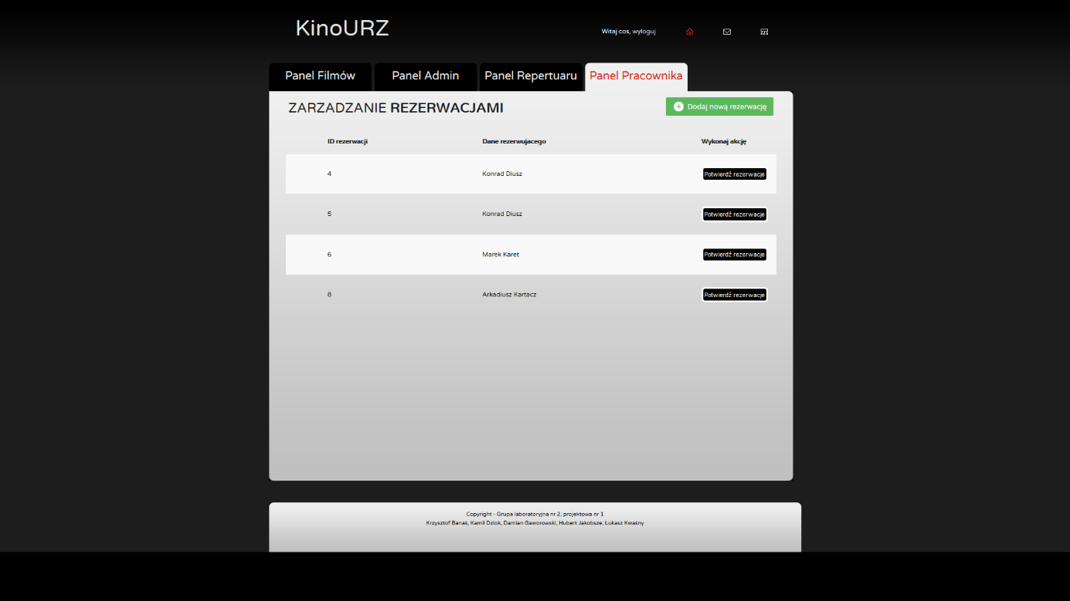

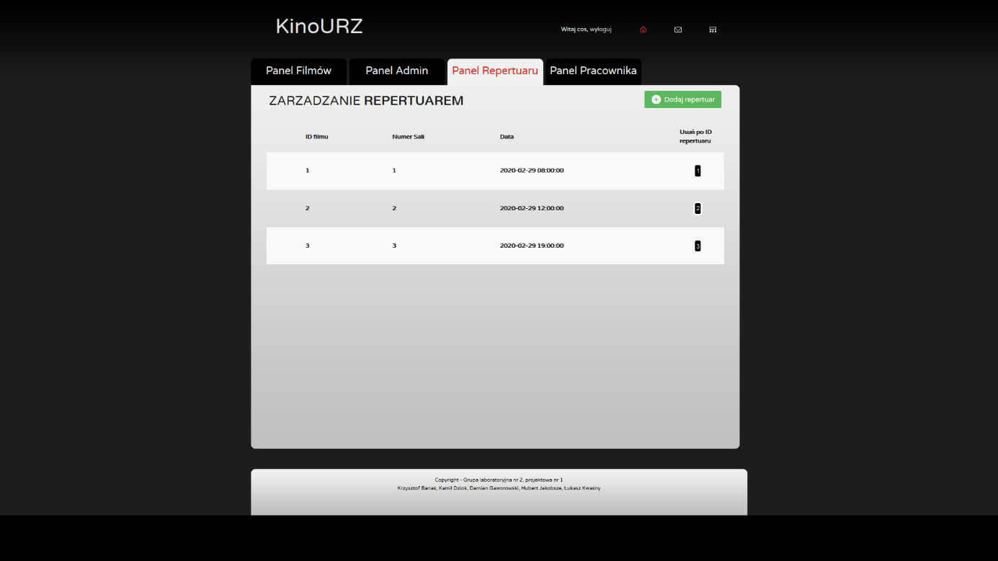



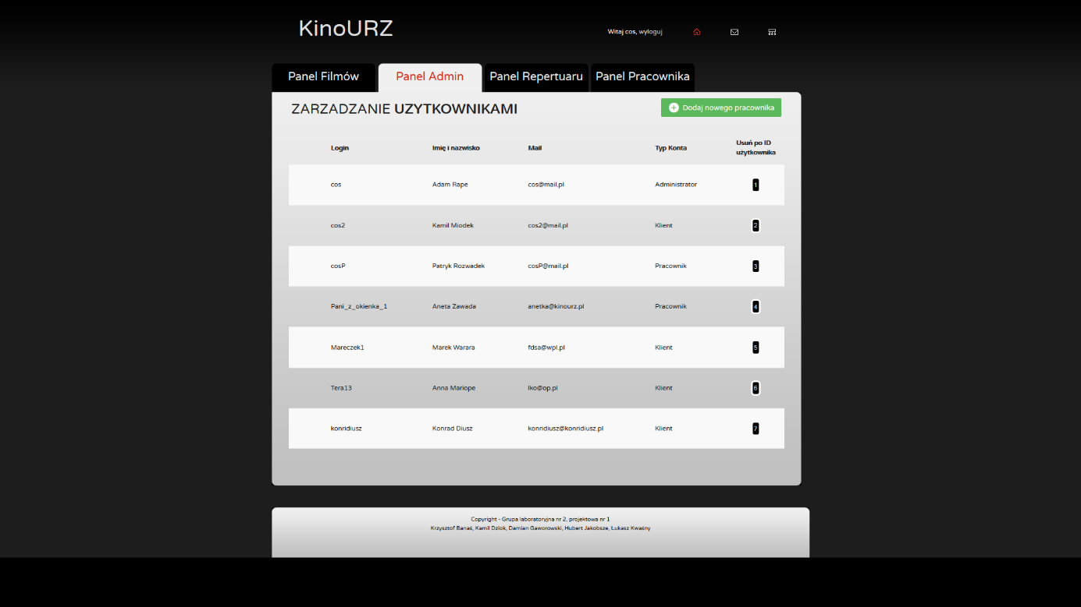



Za pomocą panelu administracyjnego możemy dodawać pracowników, a za pomocą panelu filmów i repertuaru możemy zarządzać filmami oraz repertuarem.

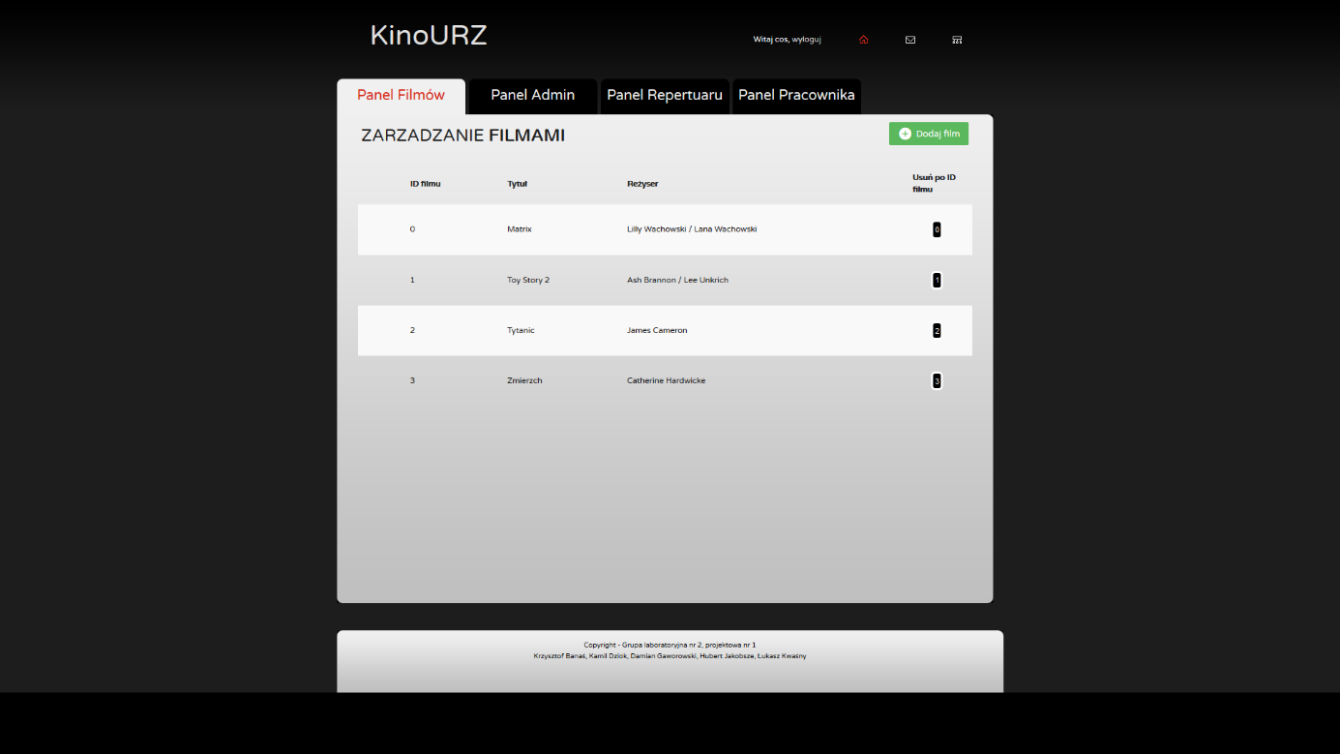



# Podsumowanie

Aplikacja Kino jest to świetne rozwiązanie dla mniejszych jak i większych kin. Dzięki niej można w łatwy i swobodny sposób zorganizować rezerwowanie miejsc i biletów na poszczególne filmy. Za jej pomocą organizacja seansów przebiega dużo sprawniej, dzięki temu dochody firmy zwiększają się zmniejszając nakład pracy.